江西省上高二中2014届高三第七次月考

物理试题
二、选择题（本大题共8小题，每小题6分，在每小题给出的四个选项中，其中1-18为单选，第19、20、21题有多个选项符合题目要求。全部选对的得6分，选对但不全的得3分，有选错得0分）
14．理想化模型是简化物理研究的重要手段，它抓住问题的主要因素，忽略了次要因素，促进了物理学的发展，下列理想化模型建立的表述正确的是（ ）
A．质点作为理想化模型忽略了物体的质量
B．点电荷作为理想化模型忽略了物体的电荷量
C．理想二极管正向导电时忽略了电阻，反向导电时认为电阻无穷大。
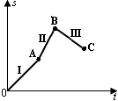
D．理想电压表忽略了电压表的内阻
15.右图描述了一位骑自行车者从原点出发后的运动情况，下列说法正确的是（ ）
A．此人达到最大速度时位于区间Ⅰ
B．此人达到最大速度时位于区间Ⅱ
C．此人距离出发点最远时位于C点
D．此人一直沿同一方向做直线运动
16．在绕地球做匀速圆周运动的空间站里，有一宇航员手里拿着一个小球，均相对空间站静止。下列说法正确的是 （ ）
A．宇航员的速度介于7．9 km/s与11．2 km/s之间
B．宇航员所受地球引力与他在地球表面上所受重力大小相等
C．若宇航员相对于空间站无初速度释放小球，小球将相对空间站静止不动
D．若空间站绕地球做椭圆运动，则小球时而超重，时而失重
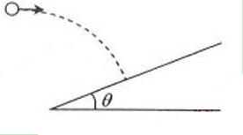
17．一水平抛出的小球落到一倾角为的斜面上时，其速度方向与斜面垂直，运动轨迹如右图中虚线所示。小球在竖直方向下落的距离与在水平方向通过的距离之比为( )
A． B．
C． D．
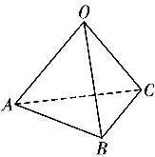
18. 水平面上A, B, C三点固定着三个电荷量为Q的正点电荷，将另一质量为m的带正电的小球(可视为点电荷)放置在O点，OABC恰构成一棱长为L的正四面体，如图所示。已知静电力常量为k,重力加速度为g，为使小球能静止在0点，小球所带的电荷量为 （ ）
A. 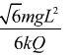 B.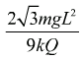 C. 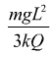 D. 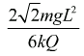
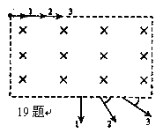
19．三个速度大小不同而质量相同的一价离子，从长方形区域的匀强磁场上边缘平行于磁场边界射入磁场，它们从下边缘飞出时的速度方向见右图。以下判断正确的是（ ）
A．三个离子均带负电 B．三个离子均带正电
C．离子1在磁场中运动的轨道半径最大
D．离子1在磁场中运动的时间最长
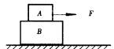
20．如图甲所示，粗糙物块A、B叠放在粗糙的水平桌面上，水平外力F作用在A上，使A、B一起沿水平桌面向右加速运动。设A、B之间的摩擦力为f₁，B与水平桌面间的摩擦力为f₂。在始终保持A、B相对静止的情况下，逐渐增大F；又如图乙所示，同样的物块A、B叠放在粗糙的水平桌面上，水平外力F作用在A上，使A向右加速运动而B不动。设A、B之间的摩擦力为f₃，B与水平桌面间的摩擦力为f₄，逐渐增大F。则（ ）
甲
乙
A．f₁不变，f₂变大 B．f₁变大，f₂不变
C．f₃和f₄都变大 D．f₃和f₄都不变
21．两个等量同种电荷固定于光滑水平面上，其连线的中垂线上有A、B、C三点，如图甲所示。一个电荷量为2×l0 ⁻⁶C、质量为lg的小物块从该水平面内的C点静止释放，其运动的v-t图象如图乙所示，其中B点处为整条图线切线斜率最大的位置（图中标出了该切线），乙图中的A,B,C点对应甲图中的A,B,C三位置。则下列说法正确的是( )
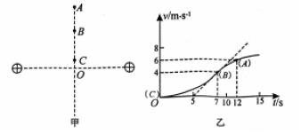
A．B为中垂线上电场强度最大的点，其电场强度E=l×l0³V／m
B．由C到A的过程中，物块的电势能先减小后变大
C．由C到A的过程中，电势逐渐升高
D．AB两点间的电势差大小为5×10³V
三、非选择题
22（4分）①用螺旋测微器测量电阻丝直径，其示数如下左图所示，则该电阻丝直径的测量值d= mm；
②.某同学用一把游标卡尺上有50个小等分刻度的游标卡尺测量摆球直径，由于被遮住，只能看见游标的后半部分，如下右图所示，该摆球直径为 mm
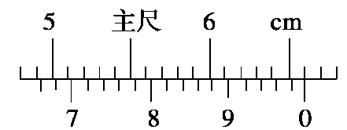
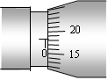

23.（10分）二极管是一种半导体元件，电路符号为，其特点是具有单向导电性。某实验小组要对一只二极管正向接入电路时的伏安特性曲线进行测绘探究。据了解,该二极管允许通过的最大电流为50mA。
(1)该二极管外壳的标识模糊了，同学们首先用多用电表的电阻挡来判断它的正负极:当将红表笔接触二极管的左端、黑表笔接触二极管的右端时,发现指针的偏角比较小，当交换表笔再次测量时，发现指针有很大偏转，由此可判断_______ (填“左”或“右”)端为二极管的正极`
(2) 实验探究中他们可选器材如下：
A.直流电源(电动势3V,内阻不计),
B.滑动变阻器(O〜20Ω);
U/V
I/mA
0
20
40
30
10
50
60
1.0
2.0
2.5
3.0
1.5
0.5
C.滑动变阻器(O〜2000Ω);
D.电压表(量程15V、内阻约80KΩ);
E.电压表(置程3V、内阻约30KΩ)
F. 电流表(量程O.6A、内阻约1Ω);
G. 电流表(量程50mA、内阻约50Ω);
H.待测二极管；
I.导线、开关。
为了提高测量精度，滑动变阻器选用_______电压表应选用_______，电流表应选用_______,（填序号字母）
(3) 根据实验中测量的数据在坐标纸上画出该二极管的伏安特性曲线.同学们将该二极管与阻值为50Ω的定值电阻串联后接到电压恒为3V的电源两端，则二极管导通时定值电阻的功率为_______W。
24．（14分）下图为一条平直公路中的两段，其中A点左边的路段为足够长的柏油路面，A点右边路段为水泥路面．已知汽车轮胎与柏油路面的动摩擦因数μ₁=0.25，与水泥路面的动摩擦因数为μ₂=0.50．当汽车以速度v₀=20m/s沿柏油路面行驶时，若刚过A点时紧急刹车后（车轮立即停止转动），汽车要滑行一段距离到B处才能停下；若该汽车以速度2v₀在柏油路面上行驶，突然发现B处有障碍物，需在A点左侧的柏油路段上某处紧急刹车，若最终汽车刚好撞不上障碍物，（重力加速度为g），求：
（1）水泥路面AB段的长度；
（2）在第二种情况下汽车从刹车开始运动了多长时间才停下？

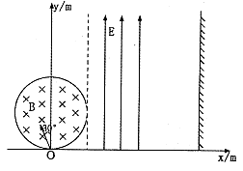
25．（19分）如图所示，真空中有一个半径r=0.5m的圆形磁场，与坐标原点O相切，磁场的磁感应强度大小B=2×10⁻³ T，方向垂直于纸面向里，在x=r处的虚线右侧有一个方向竖直向上的宽度为L₁=0.5m的匀强电场区域，电场强度E=l.5×l0³ N／C。从O点处向不同方向发射出速率相同的比荷带负电的粒子，粒子的运动轨迹在纸面内，一个速度方向沿y轴正方向射人磁场的粒子，恰能从磁场与电场的相切处进入电场。不计重力及阻力的作用。求：
（1）粒子进入电场时的速度和粒子在磁场中的运动的时间？
（2）速度方向与y轴正方向成30°（如图中所示）射入磁场的粒子，最后出电场的位置坐标。

（选考题）
33、【物理——选修3—3】（15分）（略）
34、【物理——选修3－4】．（15分）
（1）（6分）一列频率为2.5Hz的简谐横波沿x轴传播，在t₁=0
时刻波形如图中实线所示，在t₂=0.7s时刻波形如图中虚
线所示。则该简谐横波的传播方向为______（选填“+x”
或“－x”）；在t₃=0.1s时位于0<x<5m区间的质点中有一部
分正向y轴正方向运动，这些质点在x轴上的坐标区间
是__________。
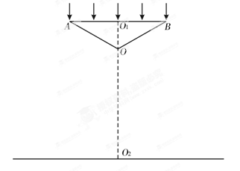
（2）如图所示，在桌面上方有一倒立的玻璃圆锥，顶角∠AOB=120°，顶点O与桌面的距离为4a，圆锥的底面半径，圆锥轴线与桌面垂直。有一半径为R的圆柱形平行光束垂直入射到圆锥的底面上，光束的中心轴与圆锥的轴重合。已知玻璃的折射率，求光束在桌面上形成的光照亮部分的面积。

35、【物理——选修3－5】（15分）
（1）（6分）下列说法正确的有_________
A．α射线与γ射线都是电磁波
B．按照玻尔理论，氢原子辐射出一个光子后，氢原子的电势能减小
C．天然放射现象表明原子核具有复杂的结构
D．一束光照射到某种金属上不能发生光电效应，是因为光的强度太弱
E．比结合能小的原子核结合成或分裂成比结合能大的原子核时一定释放能量
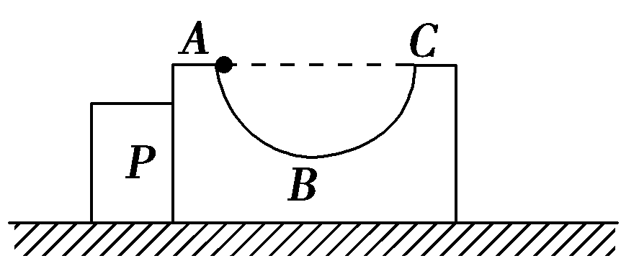
(2)(9分)如图所示,质量为m₁＝3 kg的光滑半圆弧形轨道ABC与一质量为m₂＝1 kg 的物块P紧靠着(不粘连)静置于光滑水平面上,B为半圆轨道的最低点,AC为轨道的水平直径,轨道半径R＝0.3 m.一质量为m₃＝2 kg的小球(可视为质点)从圆弧轨道的A处由静止释放,g取10 m/s²,求：
①小球第一次滑到B点时的速度v₁；
②小球第一次经过B点后,相对B能上升的最大高度h

物理答案
14C 15.B 16C 17D 18A 19AD 20BD 21AD
22（4分）①0.183(0.182～0.184)2分 ②17.00 （2分）
23．（10分） （1）左 （2分） ⑵ B, E、G （每空2分,6分）
⑶ 0.02 （2分，在0.017~0.023范围内均得分）
24．（14分）（1）汽车在A到B的过程中有μ₂mg=ma₂
AB间距为x₂= 联立得x₂=代入数据得x₂=800m
（2）由上问可知，汽车恰不撞上障碍物，在A点的速度应为v₀
则在A点左侧有2v₀－v₀=a₁t₁且μ₁mg=ma₁
在A到B的过程中v₀=a₂t₂
所求时间为t=t₁+t₂ 联立得t=，代入数据得t=12s
25．（19分）（1）由题意可知：粒子在磁场中做匀速圆周运动的轨道半径R=r=0.5m，
有Bqv=，粒子进入电场时的速度v=
在磁场中运动的时间t₁= …(6分 )
（2）粒子在磁场中转过120°角后从P点垂直电场线进入电场，
如图所示，在电场中的加速度大小
a=
粒子穿出电场时
v_{y}=at₂=）

在磁场中y₁=1.5r=1.5×0.5=0.75m
在电场中侧移y₂=
故y=y1+y2=0.75+0.1875=0.9375m
则该发光点的坐标(1. 0.9375) ……（13分）

34．【物理——选修3—4】（15分）
（1）-x （3分）； 1m<x<3m （3分）
（2）
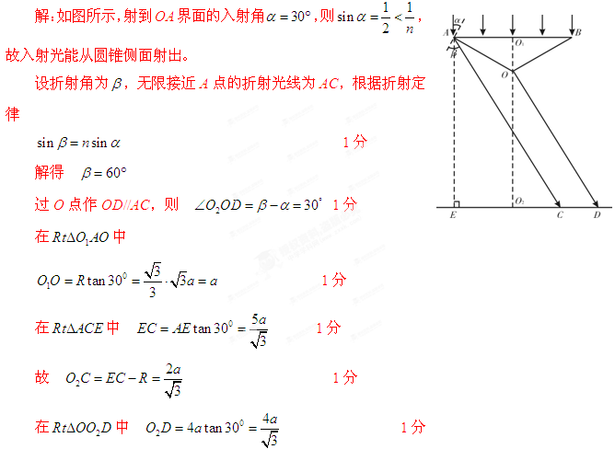
光束在桌面上形成光环的面积 2分
35．【物理——选修3—5】（15分）
（1）BCE
(2)①设小球第一次滑到B点时的速度为v₁,轨道和P的速度为v₂,取水平向左为正方向,由水平方向动量守恒有：(m₁＋m₂)v₂＋m₃v₁＝0 ① (1分)
根据系统机械能守恒:m₃gR＝(m₁＋m₂)v＋m₃v ② (1分)
联①②解得：v₁＝－2 m/s,方向向右 v ₂＝1 m/s,方向向左 (2分)
② 小球经过B点后,物块P与轨道分离,小球与轨道水平方向动量守恒,且小球上升到最高点时,与轨道共速,设为u:m₁v₂＋m₃v₁＝(m₁＋m₃)u ③ (1分)
解得：u＝－0.2 m/s,方向向右 (1分)
由机械能守恒: m₁v＋m₃v＝(m₁＋m₃)u²＋m₃gh ④ (2分)
解得：h＝0.27 m (1分)

版权所有： ( )

更多试题下载： （在文字上按住ctrl即可查看试题）
高考模拟题：高考各科模拟试题【下载】
历年高考试题：历年高考各科试题【下载】
高中试卷频道：高中各年级各科试卷【下载】
高考资源库：各年级试题及学习资料【下载】
点击此链接还可查看更多高考相关试题【下载】

